HƯỚNG DẪN SỬ DỤNG
BÁO CÁO HIỆU QUẢ DỰ ÁN
Tổng quan cả khối / công ty · Tổng quan dự án
Phân hệ: Quản trị dự án & Tài chính — Hệ thống IMIS
Phiên bản tài liệu: 1.0 — Tháng 10/2026

MỤC LỤC
1. Giới thiệu
2. Nguồn số liệu và quy tắc tính
3. Tab Tổng quan cả khối / công ty
Bước 1: Truy cập màn hình và đọc các ô số tổng hợp
Bước 2: Biểu đồ Tổng quan — Doanh thu, Chi phí, Lợi nhuận
Bước 3: Biểu đồ Kế hoạch – Thực tế theo từng chỉ tiêu
Bước 4: Bảng Chi tiết theo dự án
Bước 5: Mức sức khoẻ dự án
Bước 6: Xem sổ chi tiết kế toán của một con số
4. Tab Tổng quan dự án
Bước 7: Theo dõi kế hoạch – thực tế của một dự án
5. Câu hỏi thường gặp

1. Giới thiệu
Màn hình Báo cáo hiệu quả dự án so sánh kế hoạch với thực tế của các dự án theo từng tháng, trên 4 chỉ tiêu: Doanh thu, Chi phí, Dòng tiền thu và Khối lượng công việc. Màn hình giúp Ban lãnh đạo, Giám đốc khối và Kế toán:
- Nắm nhanh mức hoàn thành kế hoạch của toàn công ty, từng khối hoặc từng dự án.
- Phát hiện dự án lệch kế hoạch qua mức sức khoẻ (Tốt / Theo dõi / Cần chú ý / Chưa phát sinh).
- Truy ngược từ con số thực tế về từng dòng sổ kế toán đã tạo nên con số đó.
Màn hình gồm 2 tab: Tổng quan cả khối / công ty và Tổng quan dự án. Số thực tế do bộ phận Kế toán cập nhật định kỳ từ sổ kế toán.
Đơn vị: VNĐ (riêng Khối lượng công việc tính bằng SP).

2. Nguồn số liệu và quy tắc tính
Chỉ tiêu | Kế hoạch lấy từ | Thực tế lấy từ | Cách đánh giá
Doanh thu | Kế hoạch theo tháng của dự án (Lập kế hoạch khối / PAKD) | Sổ Doanh thu thực tế do Kế toán cập nhật | Thực tế ≥ kế hoạch là tốt (màu xanh).
Chi phí | Kế hoạch chi sản xuất + chi kinh doanh | Sổ Chi thực tế (Sản xuất + CP bán hàng) | Đảo chiều: thực tế ≤ kế hoạch là tốt; vượt kế hoạch là xấu (màu đỏ).
Dòng tiền thu | Kế hoạch thu tiền theo tháng | Sổ Dòng tiền thu (tiền gửi ngân hàng) | Thực tế ≥ kế hoạch là tốt.
Khối lượng công việc | Kế hoạch SP theo tháng | Số liệu thực tế theo tháng | Thực tế ≥ kế hoạch là tốt.

Quy tắc cần nhớ
- Chốt số đến: tháng mới nhất đã có số thực tế (hiện trên đầu màn hình). Kế hoạch chỉ được cộng đến tháng chốt số để so sánh cùng kỳ với thực tế.
- Biên lợi nhuận gộp = (Doanh thu − Chi phí) / Doanh thu.
- % hoàn thành = Thực tế / Kế hoạch cùng kỳ. Chênh lệch (%) = (Thực tế − Kế hoạch) / Kế hoạch.
- Con số thực tế có gạch chân (Doanh thu, Chi phí, Dòng tiền thu) bấm được để xem sổ chi tiết kế toán.

3. Tab Tổng quan cả khối / công ty

Bước 1: Truy cập màn hình và đọc các ô số tổng hợp
Tại menu bên trái, chọn Quản trị dự án & Tài chính → Báo cáo hiệu quả dự án. Tab Tổng quan cả khối / công ty mở mặc định.
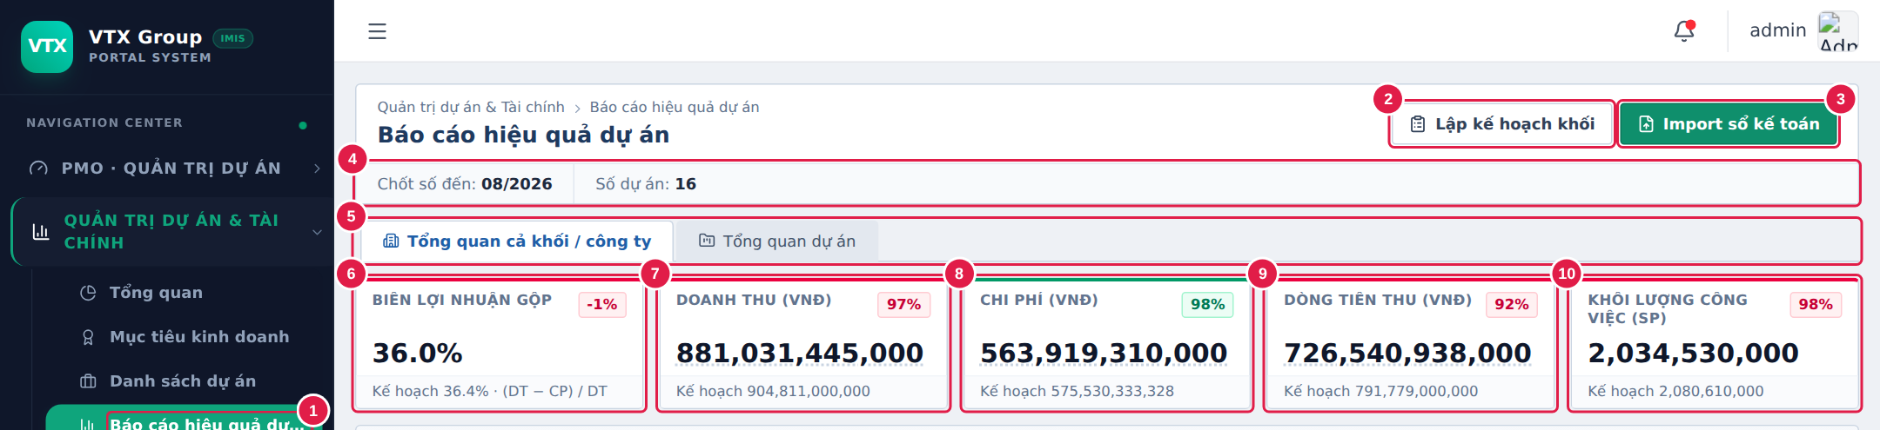
Hình 1. Đầu màn hình Báo cáo hiệu quả dự án
1 Báo cáo hiệu quả dự án: mục menu mở màn hình.
2 Lập kế hoạch khối: chuyển sang màn hình để Giám đốc khối lập kế hoạch theo tháng cho các dự án của khối.
3 Import sổ kế toán: nút dành riêng cho bộ phận Kế toán để cập nhật số thực tế (không hướng dẫn trong tài liệu này).
4 Chốt số đến / Số dự án: tháng chốt số thực tế mới nhất và tổng số dự án đang theo dõi.
5 Các tab: Tổng quan cả khối / công ty · Tổng quan dự án.
6 Biên lợi nhuận gộp: biên lợi nhuận thực tế, dòng dưới là kế hoạch; nhãn góc phải là mức tăng / giảm so với kế hoạch.
7 Doanh thu: số to là thực tế, dòng dưới là kế hoạch, nhãn góc phải là % hoàn thành. Viền xanh = đạt, viền đỏ = chưa đạt.
8 Chi phí: tương tự nhưng đảo chiều màu — chi thấp hơn kế hoạch là tốt (viền xanh).
9 Dòng tiền thu: thực tế thu tiền so với kế hoạch.
10 Khối lượng công việc (SP): khối lượng thực hiện so với kế hoạch.
Các ô số tính theo bộ lọc Từ – Đến, Phạm vi xem và Dự án đang chọn ở khung biểu đồ bên dưới. Bấm vào số thực tế có gạch chân để mở sổ chi tiết (Bước 6).

Bước 2: Biểu đồ Tổng quan — Doanh thu, Chi phí, Lợi nhuận
Khung Biểu đồ kế hoạch – thực tế mở sẵn chỉ tiêu Tổng quan: Doanh thu và Chi phí là cột, Lợi nhuận là đường.
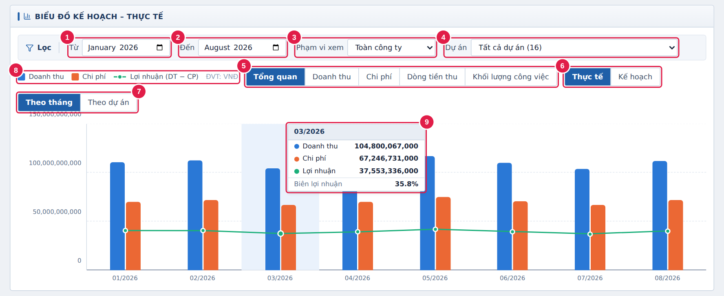
Hình 2. Biểu đồ Tổng quan (Doanh thu, Chi phí, Lợi nhuận)
1 Từ: tháng bắt đầu kỳ báo cáo.
2 Đến: tháng kết thúc kỳ báo cáo.
3 Phạm vi xem: Toàn công ty hoặc một khối.
4 Dự án: tất cả dự án trong phạm vi, hoặc chọn một dự án. Khi đổi bộ lọc, nút Mặc định hiện ra để trả về kỳ và phạm vi ban đầu.
5 Chỉ tiêu: Tổng quan (Doanh thu – Chi phí – Lợi nhuận) hoặc từng chỉ tiêu Doanh thu / Chi phí / Dòng tiền thu / Khối lượng công việc (Bước 3).
6 Thực tế / Kế hoạch: chọn xem số thực tế hay số kế hoạch (chỉ có ở chỉ tiêu Tổng quan).
7 Theo tháng / Theo dự án: trục ngang là các tháng, hoặc là các dự án.
8 Chú giải: cột xanh = Doanh thu, cột cam = Chi phí, đường xanh lá = Lợi nhuận (Doanh thu − Chi phí).
9 Ô thông tin khi rê chuột: doanh thu, chi phí, lợi nhuận và biên lợi nhuận của tháng (hoặc dự án) đang trỏ.
Tháng sau kỳ chốt số chưa có số thực tế nên không hiện cột thực tế.

Bước 3: Biểu đồ Kế hoạch – Thực tế theo từng chỉ tiêu
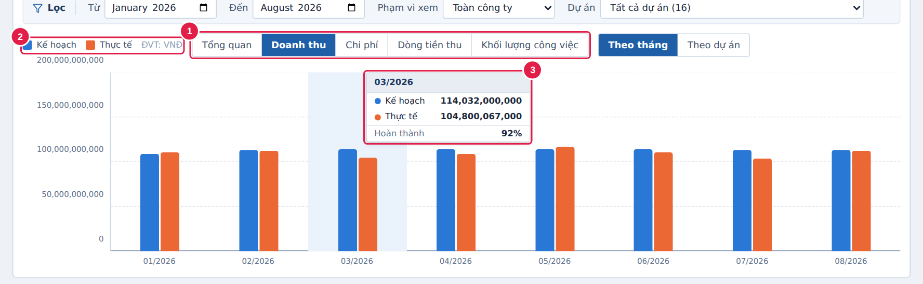
Hình 3. Biểu đồ Kế hoạch – Thực tế (chỉ tiêu Doanh thu)
1 Chọn chỉ tiêu: Doanh thu, Chi phí, Dòng tiền thu hoặc Khối lượng công việc.
2 Chú giải: cột xanh = Kế hoạch, cột cam = Thực tế; ĐVT theo chỉ tiêu.
3 Ô thông tin khi rê chuột: kế hoạch, thực tế và % hoàn thành của tháng đang trỏ.

Bước 4: Bảng Chi tiết theo dự án
Bảng liệt kê từng dự án trong phạm vi lọc với kế hoạch – thực tế – chênh lệch của 4 chỉ tiêu. Bảng rộng, kéo thanh cuộn ngang để xem các chỉ tiêu bên phải.
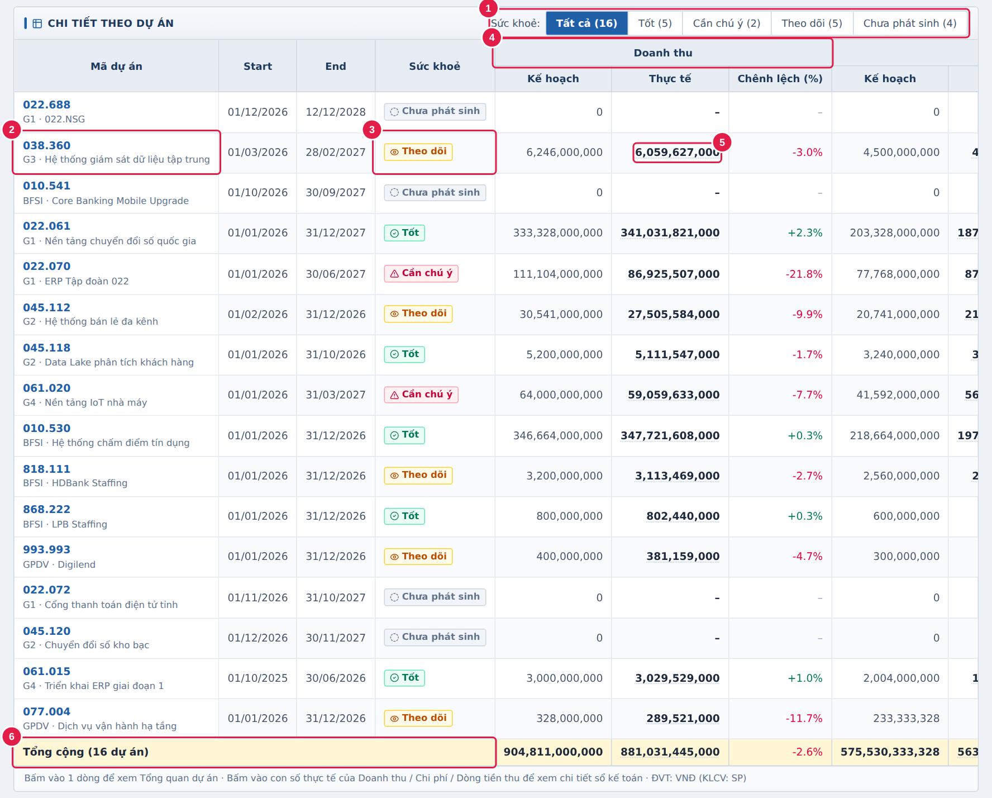
Hình 4. Bảng Chi tiết theo dự án
1 Sức khoẻ: lọc nhanh theo mức sức khoẻ; số trong ngoặc là số dự án ở mỗi mức.
2 Mã dự án: mã, khối và tên dự án. Bấm vào dòng để chuyển sang tab Tổng quan dự án của dự án đó.
3 Sức khoẻ: mức sức khoẻ của dự án trong kỳ (xem Bước 5).
4 Nhóm cột chỉ tiêu: mỗi chỉ tiêu gồm Kế hoạch · Thực tế · Chênh lệch (%). Chênh lệch xanh = tốt, đỏ = xấu (Chi phí đảo chiều). Rê chuột vào ô chênh lệch để xem số tiền chênh lệch.
5 Số thực tế có gạch chân: bấm để mở sổ chi tiết kế toán của dự án (Bước 6).
6 Tổng cộng: tổng của các dự án đang hiển thị; số thực tế ở dòng tổng cũng bấm được để xem sổ chi tiết của cả nhóm.

Bước 5: Mức sức khoẻ dự án
Mức sức khoẻ được hệ thống tự xếp từ % hoàn thành so với kế hoạch cùng kỳ. Bảng định nghĩa nằm ở cuối tab:
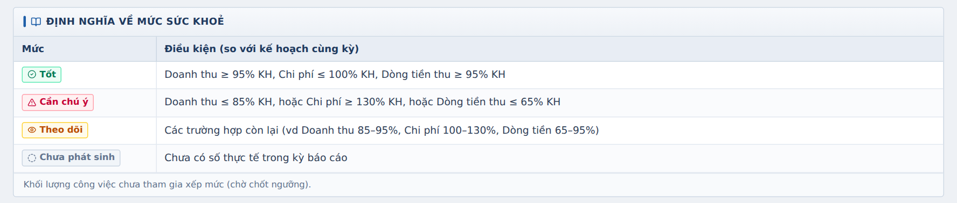
Hình 5. Định nghĩa về mức sức khoẻ
Mức | Điều kiện (so với kế hoạch cùng kỳ)
Tốt | Doanh thu ≥ 95% KH, Chi phí ≤ 100% KH, Dòng tiền thu ≥ 95% KH.
Cần chú ý | Doanh thu ≤ 85% KH, hoặc Chi phí ≥ 130% KH, hoặc Dòng tiền thu ≤ 65% KH.
Theo dõi | Các trường hợp còn lại (ví dụ Doanh thu 85–95%, Chi phí 100–130%, Dòng tiền thu 65–95%).
Chưa phát sinh | Chưa có số thực tế trong kỳ báo cáo.
Khối lượng công việc chưa tham gia xếp mức sức khoẻ (đang chờ chốt ngưỡng).

Bước 6: Xem sổ chi tiết kế toán của một con số
Bấm vào một con số thực tế có gạch chân (trên ô số, bảng chi tiết hoặc tab Tổng quan dự án). Cửa sổ sổ chi tiết hiện các dòng sổ kế toán tạo nên con số đó:
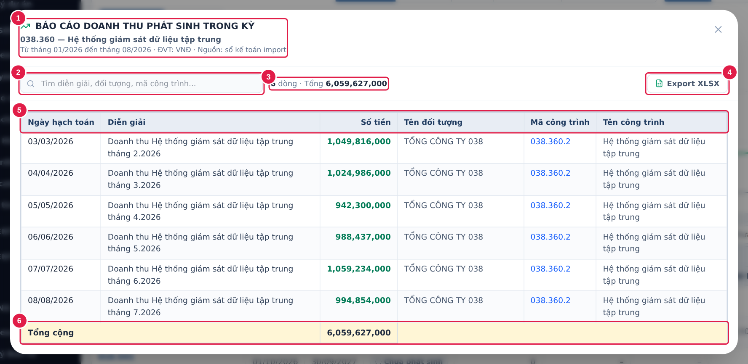
Hình 6. Sổ chi tiết doanh thu của một dự án
1 Tiêu đề: tên sổ (Doanh thu phát sinh / Dòng tiền thu / Chi thực tế), dự án và kỳ đang xem.
2 Ô tìm kiếm: tìm theo diễn giải, tên đối tượng, mã công trình.
3 Số dòng · Tổng: số dòng sổ và tổng tiền đang hiển thị.
4 Export XLSX: tải các dòng đang hiển thị ra Excel.
5 Các cột: đúng như file của Kế toán — Ngày hạch toán, Diễn giải, Số tiền, Tên đối tượng, Mã công trình, Tên công trình (sổ Dòng tiền thu có thêm Mã đơn vị, Tên đơn vị; sổ Chi thực tế gồm Mã công trình, Tháng, Chi sản xuất, Chi kinh doanh, Diễn giải).
6 Tổng cộng: tổng của các dòng sổ.
Nếu tổng chi tiết khác con số trên báo cáo, hệ thống ghi chú: phần chênh lệch được import dạng số tổng, không kèm chứng từ chi tiết.

4. Tab Tổng quan dự án

Bước 7: Theo dõi kế hoạch – thực tế của một dự án
Chọn tab Tổng quan dự án, hoặc bấm vào một dòng của bảng Chi tiết theo dự án ở tab trước.
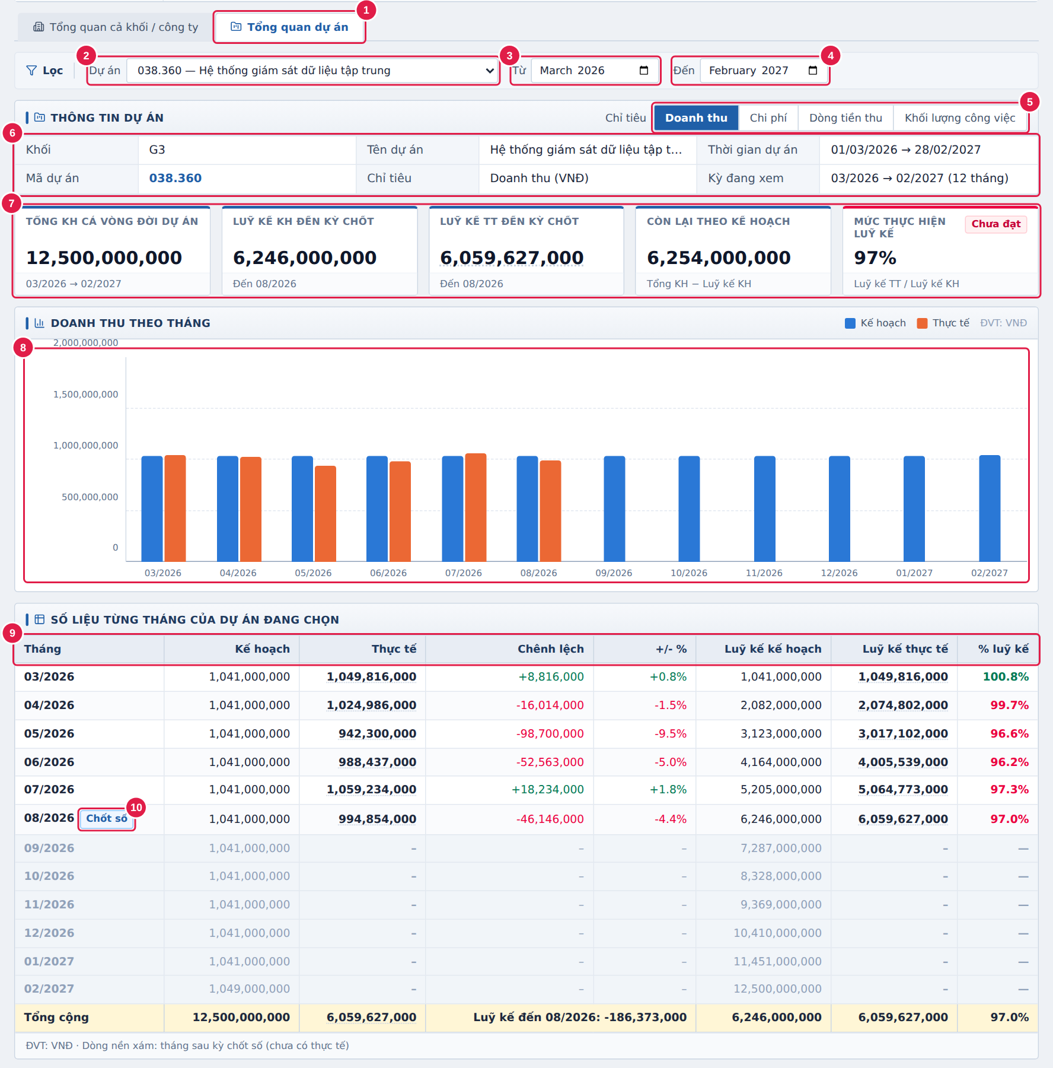
Hình 7. Tab Tổng quan dự án
1 Tab Tổng quan dự án.
2 Dự án: chọn dự án (danh sách nhóm theo khối).
3 Từ: tháng bắt đầu kỳ xem (mặc định là tháng đầu tiên có số liệu của dự án).
4 Đến: tháng kết thúc kỳ xem. Khi đã đổi kỳ, nút Cả dự án hiện ra để xem lại toàn bộ thời gian dự án.
5 Chỉ tiêu: Doanh thu, Chi phí, Dòng tiền thu hoặc Khối lượng công việc.
6 Thông tin dự án: Khối, Mã dự án, Tên dự án, Chỉ tiêu đang xem, Thời gian dự án, Kỳ đang xem (số tháng).
7 5 ô số: Tổng KH cả vòng đời (hoặc trong kỳ) · Luỹ kế KH đến kỳ chốt · Luỹ kế TT đến kỳ chốt (bấm để xem sổ chi tiết) · Còn lại theo kế hoạch (= Tổng KH − Luỹ kế KH) · Mức thực hiện luỹ kế (= Luỹ kế TT / Luỹ kế KH, nhãn Đạt / Chưa đạt; với Chi phí là Vượt KH khi chi vượt).
8 Biểu đồ theo tháng: cột kế hoạch (xanh) và thực tế (cam) từng tháng; rê chuột để xem % hoàn thành.
9 Số liệu từng tháng: Kế hoạch, Thực tế, Chênh lệch, +/- %, Luỹ kế kế hoạch, Luỹ kế thực tế, % luỹ kế; dòng Tổng cộng ở cuối. Số thực tế của từng tháng bấm được để xem sổ chi tiết của đúng tháng đó.
10 Chốt số: đánh dấu tháng chốt số thực tế. Các dòng nền xám là tháng sau kỳ chốt (chưa có số thực tế).

5. Câu hỏi thường gặp
Tình huống | Cách xử lý
Tháng mới nhất chưa có cột thực tế. | Kế toán chưa cập nhật số thực tế của tháng đó. Chốt số đến cho biết tháng cuối cùng đã có số thực tế.
Dự án hiện Chưa phát sinh. | Dự án chưa có số thực tế trong kỳ. Nếu thực tế đã có phát sinh, liên hệ Kế toán kiểm tra lại Mã công trình trên sổ có khớp mã dự án không.
Tổng sổ chi tiết khác con số trên báo cáo. | Phần chênh lệch được import dạng số tổng, không kèm chứng từ chi tiết. Liên hệ Kế toán để bổ sung chứng từ nếu cần.
Chi phí thực tế thấp hơn kế hoạch nhưng hiện màu xanh. | Đúng quy tắc: với Chi phí, chi thấp hơn kế hoạch là tốt.

